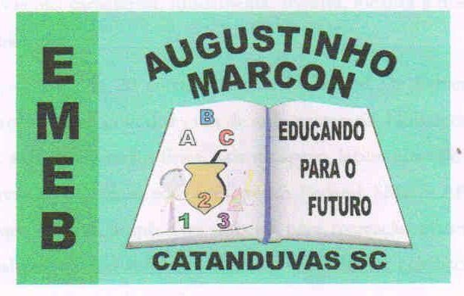 | Escola Municipal de Educação Básica Augustinho Marcon.  Catanduvas, abril de 2021.  Diretora: Tatiana Bittencourt Menegat.  Assessora Técnica Pedagógica: Maristela Apª. Borella Baraúna.  Assessora Técnica Administrativa: Margarete Petter Dutra.  Professor: Luan Cezar Ribeiro da Silva  Disciplina: Música  Turma: 3º ano
